Documento de diseño
Prototipo de plataforma Mobile Crowdsensing para analítica urbana en Loja
Prácticas pre-profesionales - Prácticum 2.1
Grupo de Investigación en Inteligencia Artificial Aplicada - UTPL

Equipo: Emilio Cueva, Abraham Ayala y Carlos Correa
Tutoras: María Belén Mora y Gladys Tenezaca
Versión 1.0 (borrador para aprobación) - 11 de noviembre de 2026

1. Introducción y objetivos
Los dispositivos móviles permiten que las personas actúen como sensores de la ciudad: con el GPS de su celular pueden reportar baches, luminarias dañadas, basura acumulada u otros problemas. Este enfoque, llamado Mobile Crowdsensing (MCS), ofrece amplia cobertura espacial a bajo costo frente a redes de sensores fijas, pero plantea un desafío: la calidad de los datos (registros incompletos o duplicados, ubicaciones imprecisas, información poco confiable).
Este documento describe el diseño de un prototipo que no solo captura observaciones, sino que las almacena, evalúa su calidad y las comunica mediante mapas e indicadores.

1.1 Objetivo general
Desarrollar un prototipo modular de plataforma Mobile Crowdsensing que permita recopilar observaciones georreferenciadas, evaluar su calidad y visualizar los datos para apoyar estudios de analítica urbana.

1.2 Objetivos específicos
Código | Objetivo | Módulo
OE1 | Interfaz móvil o web responsive para que la ciudadanía registre observaciones georreferenciadas, con consentimiento, y las envíe a la plataforma. | Captura
OE2 | Servicios y base de datos geoespacial para recibir, validar, almacenar, proteger y exportar los datos. | Backend
OE3 | Módulo de evaluación de calidad y dashboard geoespacial para depurar y analizar las observaciones. | Calidad
OE4 | Integrar los tres módulos y validar el prototipo con un piloto en una zona de Loja (todo el equipo). | Equipo

2. Alcance
El proyecto incluye | Fuera del alcance
App web responsive (PWA) con consentimiento previo y envío sin conexión.  API REST y base de datos geoespacial con validaciones, roles e importación/exportación (CSV, GeoJSON).  Módulo de calidad que asigna un puntaje a cada observación.  Dashboard geoespacial con mapas, filtros e indicadores.  Piloto con voluntarios en una zona de Loja.  Documentación técnica, dataset piloto documentado e informe de resultados. | Publicación en tiendas oficiales y operación a escala de ciudad.  Captura pasiva y continua de sensores en segundo plano.  Incentivos, reputación o aprendizaje automático (trabajo futuro).  Datos personales sensibles.

3. Historias de usuario
Se identifican tres roles: ciudadano (participante del piloto), investigador (administra la plataforma y los datos) y analista (consulta y analiza la calidad).
ID | Rol | Historia | Criterio de aceptación | Prioridad
HU1 | Ciudadano | Quiero leer qué datos se recogen y aceptar antes de participar, para decidir con información. | No se puede enviar sin marcar el consentimiento; el texto indica finalidad y derecho a retirarse. | Alta
HU2 | Ciudadano | Quiero reportar un problema eligiendo categoría y escribiendo una descripción corta. | Un reporte se envía en menos de 1 minuto con categoría obligatoria. | Alta
HU3 | Ciudadano | Quiero que el reporte use mi ubicación actual y saber qué tan precisa es. | Se muestra latitud/longitud implícita y precisión en metros; si niego el permiso, aparece un mensaje claro. | Alta
HU4 | Ciudadano | Quiero adjuntar una foto de forma opcional. | La foto se reduce de tamaño antes de enviarse; el reporte funciona sin foto. | Media
HU5 | Ciudadano | Quiero poder reportar aunque no tenga internet en ese momento. | El reporte se guarda en el celular y se envía solo al volver la conexión, conservando la hora de captura. | Alta
HU6 | Ciudadano | Quiero poder retirarme y que borren mis reportes. | El participante ve su código; el administrador borra todos sus reportes y fotos con ese código. | Alta
HU7 | Investigador | Quiero que solo participantes autorizados puedan enviar datos y que solo roles autorizados los lean. | Tres roles con claves distintas: escritura, lectura y administrador; accesos incorrectos devuelven 401. | Alta
HU8 | Investigador | Quiero exportar los datos en CSV y GeoJSON y poder importar un CSV. | Las exportaciones se versionan con fecha y huella (sha256). | Alta
HU9 | Investigador | Quiero revisar las fotos y descartar las que muestren rostros o placas. | Se pueden listar, ver y borrar fotos; el reporte se conserva sin foto. | Alta
HU10 | Analista | Quiero que cada observación tenga un puntaje y un estado (aceptar, revisar o descartar). | El puntaje 0-100 se calcula con 6 dimensiones y se guarda junto a la observación. | Alta
HU11 | Analista | Quiero ver mapas, mapa de calor, filtros e indicadores de calidad. | El dashboard muestra indicadores, mapa por categoría, mapa de calor y comparación por plataforma. | Alta
HU12 | Analista | Quiero descargar un dataset depurado con su diccionario. | El CSV depurado contiene solo observaciones aceptadas o por revisar, y existe un diccionario de datos. | Media

4. Requisitos

4.1 Funcionales
- Captura de categoría, descripción, ubicación GPS con precisión, fecha/hora, plataforma y foto opcional, siempre con consentimiento previo.
- Envío por HTTPS a una API REST; cola local de reportes pendientes sin conexión.
- Validación de campos y control de acceso por roles.
- Almacenamiento en PostgreSQL con PostGIS.
- Exportación e importación (CSV y GeoJSON), exportaciones versionadas.
- Evaluación de calidad con puntaje por observación y dashboard geoespacial.

4.2 No funcionales
- Usabilidad: registro rápido en la calle desde un celular, botones grandes, diseño mobile-first.
- Privacidad: minimización y seudonimización (sin nombres, cédulas ni datos sensibles), conforme a la LOPDP del Ecuador (2021).
- Reproducibilidad: entorno documentado, dependencias fijadas, Docker y pruebas automáticas con pytest.
- Costo: servicios gratuitos o de muy bajo costo para el prototipo.
- Compatibilidad: iOS (Safari) y Android (Chrome), probadas en dispositivos reales.

5. Arquitectura
La arquitectura funcional tiene cuatro capas y un flujo continuo: captura, recepción y almacenamiento, calidad y visualización, y resultados de investigación.
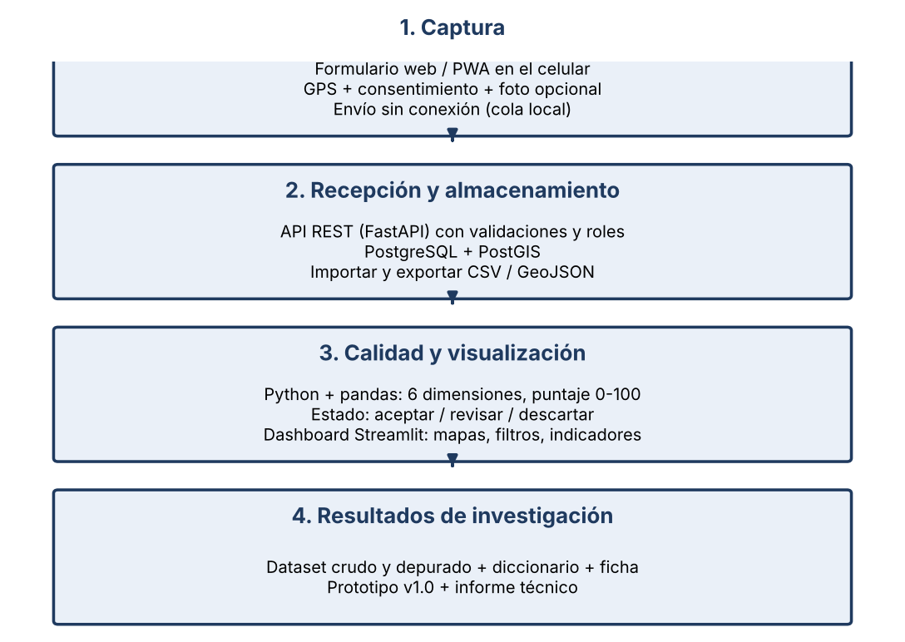

Capa | Componentes | Responsabilidad
1. Captura | Formulario web/PWA (HTML, CSS, JavaScript), API de geolocalización del navegador, service worker | Registrar observaciones con consentimiento, incluso sin conexión.
2. Recepción y almacenamiento | API REST con FastAPI, PostgreSQL + PostGIS | Recibir, validar, proteger, almacenar y exportar.
3. Calidad y visualización | Python con pandas, Streamlit y folium | Calcular puntaje y estado, y mostrar mapas e indicadores.
4. Resultados | Dataset crudo y depurado, diccionario, ficha del dataset, informe | Evidenciar que la plataforma funciona.

6. Contrato de datos
Es el idioma común entre los tres módulos. Todo cambio posterior a su aprobación lo decide el equipo completo y se registra con versión. Ninguna observación incluye nombres, cédulas ni datos sensibles.
Campo | Tipo | Obligatorio | Restricción / valores | Descripción
id | entero | automático | único | Identificador único
participante_id | texto | sí | 3-60 caracteres | Seudónimo aleatorio creado en el celular
categoria | texto | sí | bache, luminaria_danada, basura, otro | Categoría de observación
descripcion | texto | no | máx. 280 | Descripción breve
fecha_dispositivo | fecha-hora UTC | sí | ISO 8601 | Fecha y hora de captura
recibido_en | fecha-hora UTC | automático |  | Fecha y hora de recepción
lat, lon | decimal | sí | -90..90 / -180..180 | Ubicación WGS84 (EPSG:4326)
precision_m | decimal | no | ≥ 0 | Precisión del GPS en metros
foto_id | entero | no |  | Fotografía (tabla fotos)
consentimiento, consentimiento_version | booleano, texto | sí | verdadero; por defecto v1 | Consentimiento y su versión
plataforma, navegador | texto | no | ios, android, otro | Plataforma del dispositivo
puntaje_calidad, estado_calidad | decimal, texto | calculado | 0-100; aceptar, revisar, descartar | Resultado del módulo de calidad

Formatos de intercambio
- App a API: JSON por HTTPS (ligero, nativo en JavaScript y Python, validado con Pydantic).
- API a análisis: JSON, CSV y GeoJSON. CSV para pandas y Excel; GeoJSON (coordenadas [longitud, latitud]) para herramientas geoespaciales y para interoperabilidad.
- Almacenamiento: columna GEOGRAPHY(Point, 4326) de PostGIS junto a lat/lon numéricos.

7. Decisiones tecnológicas y alternativas
La pila de referencia es un punto de partida; esta tabla recoge las alternativas consideradas y por qué se eligió cada opción. [El equipo debe confirmar o ajustar esta tabla con su propia investigación.]
Componente | Elegido | Alternativas consideradas | Justificación
Captura | Web responsive instalable (PWA) | Flutter; React Native; APK nativo | No requiere tiendas ni instalación, funciona en iOS y Android con el mismo código y exige HTTPS, lo que protege la ubicación. Limitación: sin captura en segundo plano (fuera del alcance).
API | FastAPI | Flask; Django REST | Validación automática con Pydantic, documentación interactiva en /docs y curva de aprendizaje corta.
Base de datos | PostgreSQL + PostGIS | SQLite/SpatiaLite; MongoDB | Estándar para datos espaciales; consultas y tipos geográficos nativos; es lo requerido por el proyecto.
Calidad | pandas (GeoPandas como opción) | Solo SQL; hojas de cálculo | Reglas medibles y pruebas automáticas sobre tablas; GeoPandas puede añadirse para análisis de polígonos.
Dashboard | Streamlit + folium | Dash; Power BI; Grafana | Rapidez de desarrollo en Python y mapas interactivos con pocas líneas.
Alojamiento | Render (API) + Neon (base) | Supabase; VPS propio; servidor institucional | Planes gratuitos con HTTPS; PostgreSQL con PostGIS. Los límites cambian: se monitorean y se prevé migrar fotos a un almacén de archivos si crece el volumen.
Calidad del código | Git/GitHub con ramas y pull requests, pytest, Docker | Trabajo directo en main; pruebas manuales | Trazabilidad, revisión cruzada y entorno reproducible.

8. Calidad de datos
El módulo responde las seis preguntas de calidad convirtiendo cada dimensión en una regla medible, con umbrales y ponderaciones. Las dimensiones se basan en Wang y Strong (1996), Batini et al. (2009) y la norma ISO 19157-1.
Dimensión | Pregunta | Regla medible | Peso
Completitud | ¿Están todos los campos obligatorios? | Faltan categoría, coordenadas, fecha o descripción: puntaje 0; si no, 1. | 0,20
Validez de dominio | ¿Los valores son los permitidos? | Categoría en el catálogo y coordenadas dentro de rangos válidos. | 0,15
Exactitud posicional | ¿La ubicación es precisa y está en el área de estudio? | Fuera del área: 0. Dentro con precisión ≤ 50 m: 1; ≤ 100 m: 0,5; si no, 0. | 0,25
Consistencia temporal | ¿Las fechas son coherentes? | Fecha más de 5 min en el futuro o más de 2 días anterior a la recepción: 0. | 0,15
Unicidad | ¿Hay duplicados? | Misma categoría, a menos de 20 m y menos de 10 min de otra observación anterior: 0. | 0,15
Oportunidad | ¿Cuánto tarda en llegar el dato? | Demora ≤ 5 min: 1; ≤ 24 h: 0,5; si no, 0. | 0,10

Puntaje global = 100 × suma ponderada. Estado: aceptar si el puntaje es ≥ 80, no está incompleto y la precisión es ≤ 50 m; revisar si es ≥ 50; descartar si es menor, o si es duplicado, está fuera de rango o no tiene ubicación o categoría.
Los umbrales y pesos son una propuesta inicial. Se calibrarán con la prueba de humo y el piloto, y cada ajuste se justificará en el informe.

9. Seguridad, privacidad y ética
- Participación voluntaria: consentimiento informado explícito antes de capturar cualquier ubicación (versionado).
- Minimización y seudonimización: sin nombres, cédulas ni datos sensibles; el participante se identifica solo con un código aleatorio.
- Fotografías responsables: se pide no fotografiar rostros ni placas; las fotos se revisan antes de entregar el dataset y las identificables se descartan.
- Acceso restringido por roles: participante (solo escribe), analista (solo lee) y administrador (todo). Las claves se guardan en variables de entorno, nunca en el repositorio.
- Derecho a retirarse: el participante puede pedir el borrado de todos sus reportes con su código.
- Uso: exclusivamente académico y de investigación. Si los resultados se publican, la tutora gestiona la revisión ética correspondiente.
Se entrega aparte el documento «Consentimiento informado y aviso de privacidad».

10. Plan de pruebas
Tipo | Qué se prueba | Herramienta / evidencia
Automáticas | API (envío válido, clave, categoría inválida, consentimiento, roles, exportación, importación, fotos) y reglas de calidad | pytest: 16 pruebas de backend y 14 de calidad
Funcionales | 12 casos en 2 iPhone y 1 Android (permisos, foto, sin conexión, servidor dormido) | Tabla de pruebas por dispositivo
Integración | Formulario, base, dashboard, exportación y reimportación | 8 casos documentados
Prueba de humo | Flujo completo con al menos 50 observaciones reales en el campus | Reporte de la prueba y ajustes de umbrales
Usabilidad | Cuestionario de experiencia de usuario (SUS) a voluntarios | Resultados en el informe de pruebas

11. Plan del piloto
- Zona: campus de la UTPL y alrededores, delimitada con un rectángulo de coordenadas que se ajustará en Google Maps. [Confirmar zona.]
- Metas: 15 a 25 voluntarios y más de 300 observaciones en 2 semanas.
- Reclutamiento: grupo de mensajería, invitaciones en clases y recorridos del propio equipo; recordatorios cada 3 a 4 días.
- Seguimiento: revisión diaria de participación y calidad en el dashboard; solo se corrigen errores graves y no se cambia el contrato de datos.
- Limitaciones previsibles: muestra pequeña, sesgo hacia estudiantes y un mes atípico por vacaciones.

12. Riesgos y mitigación
Riesgo | Mitigación
Pocos voluntarios en diciembre | Reclutar desde inicios de mes, recordatorios, recorridos del equipo; documentar la cifra real.
El permiso de ubicación se niega o falla en iPhone | Mensajes guiados, manual con capturas y pruebas en los dos iPhone.
Servicio gratuito dormido o con límites | Abrir /salud antes de demos, monitoreo de uso y respaldos periódicos en CSV.
Fotos con datos personales | Aviso en el formulario, revisión manual y descarte antes de entregar el dataset.
Cambios al contrato de datos | Congelar versión antes del piloto; todo cambio se aprueba por el equipo y se versiona.

13. Hitos propuestos
Las indicaciones plantean 16 semanas con hitos H0 a H5. Esta propuesta los ajusta a la fecha final de entrega del equipo (7 de enero de 2027). [Confirmar con la tutora fechas y hitos vigentes.]
Hito | Qué incluye | Fecha propuesta
H0 Plan y entorno listos | Repositorio y tablero con los 3 integrantes, plan individual, fichas de lectura | 16 de noviembre
H1 Diseño aprobado | Este documento, contrato de datos, consentimiento informado y backlog priorizado | Entrega 18 de noviembre
H2 Demostración del MVP | Cada módulo funciona por separado con dataset sintético común | 26 de noviembre
H3 Plataforma integrada | Flujo continuo completo, prueba de humo con 50 observaciones, plan de piloto aprobado | 10 de diciembre
H4 Dataset y dashboard en operación | Piloto del 14 al 27 de dic.; dataset crudo y depurado con diccionario; indicadores en el dashboard | 29 de diciembre
H5 Entrega final | Informe técnico, ficha del dataset, presentación con demostración y versión v1.0 | 7 de enero de 2027

Referencias
Completar con los datos bibliográficos completos de la ruta de trabajo del proyecto.
- Ganti, R., et al. (2011). Mobile crowdsensing: estado actual y desafíos.
- Guo, B., et al. (2015). Mobile crowd sensing and computing.
- Capponi, A., et al. (2019). Survey de sistemas de Mobile Crowdsensing.
- Goodchild, M. (2007). Citizens as sensors.
- Senaratne, H., et al. (2017). Calidad de la información geográfica voluntaria.
- Wang, R. y Strong, D. (1996). Dimensiones de calidad de datos.
- Batini, C., et al. (2009). Dimensiones y metodologías de calidad de datos.
- Gebru, T., et al. (2021). Datasheets for Datasets.
- Wilkinson, M., et al. (2016). Principios FAIR.
- Asamblea Nacional del Ecuador (2021). Ley Orgánica de Protección de Datos Personales.
- ISO 19157-1. Calidad de la información geográfica.
- Documentación oficial de FastAPI, PostGIS, pandas/GeoPandas y Streamlit.

